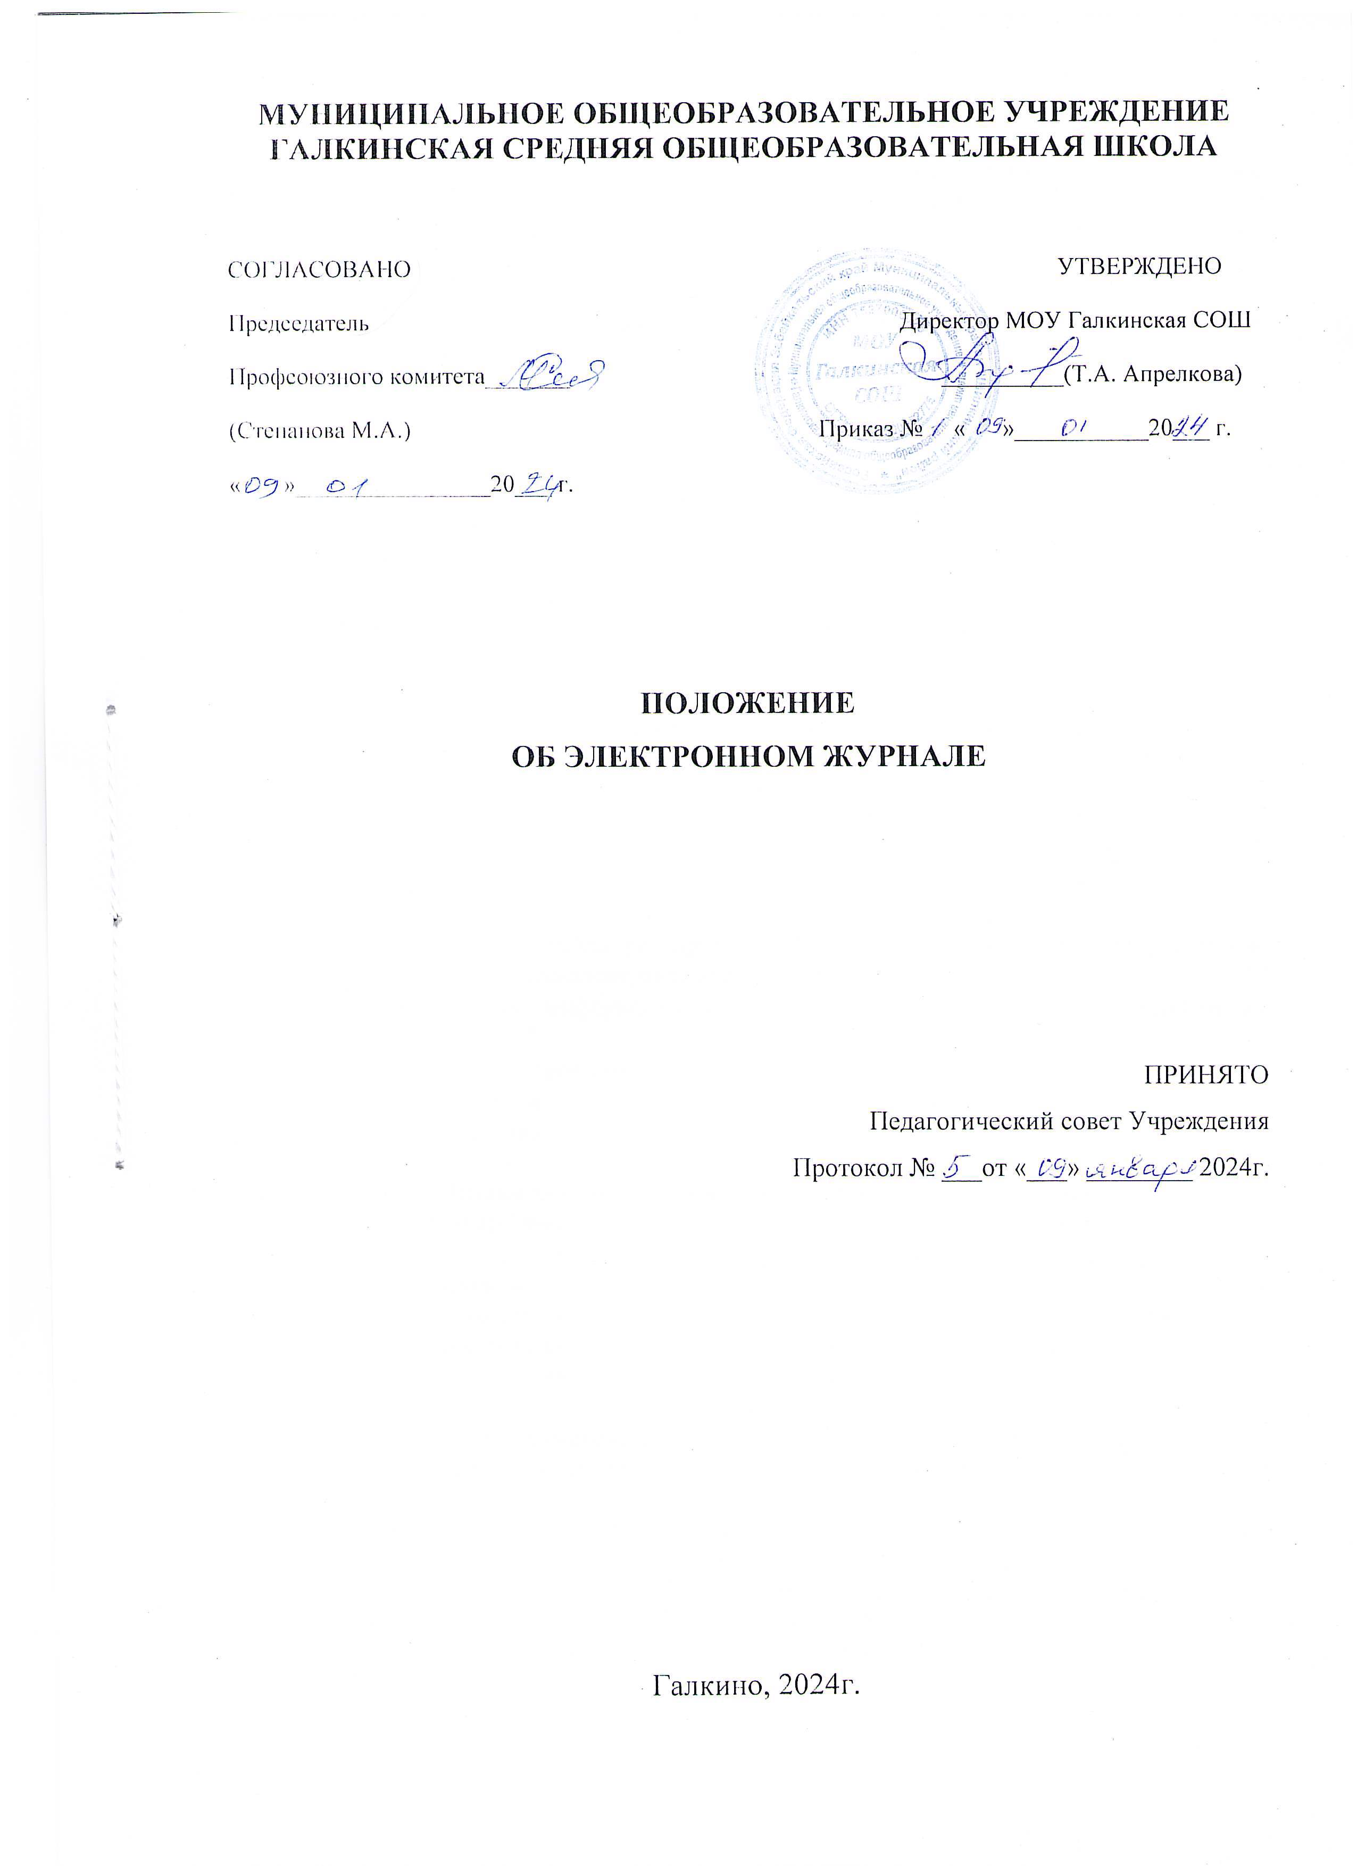

1. **Общие положения**
   1. Электронный журнал является государственным нормативно-финансовым документом. Ведение электронного журнала является обязательным для каждого учителя и классного руководителя.
   2. Электронный журнал заполняется ежедневно учителями и классными руководителями в 1-11 классах. В 1-х классах отметки в электронный журнал по учебным предметам не ставятся. Ведется только учет присутствия, отсутствия и движение обучающихся.
   3. Пользователями электронного журнала являются сотрудники школы, ученики и родители.
   4. Электронный журнал Учреждения должен поддерживаться в актуальном состоянии
   5. Электронный журнал Учреждения служит для решения следующих задач:
      * Хранение данных об успеваемости и посещаемости обучающихся школы в электронном виде;
      * Создание единой базы календарно-технического планирования по всем учебным предметам и параллелям классов;
      * Создание обучающих курсов и тестов промежуточного, срезового и итогового контроля;
      * Вывод информации, хранящейся в электронном дневнике, на бумажный носитель, для формирования бумажной версии журнала в соответствии с требованиями Российского законодательства;
      * Оперативный доступ к отметкам за весь период ведения журнала, по всем предметам, в любое время всем участникам воспитательно - образовательной деятельности – родителям (законным представителям), ученикам, учителям и администрации;
      * Автоматизация создания промежуточных и итоговых отчетов учителей-предметников, классных руководителей и администрации;
      * Своевременное информирование родителей по вопросам успеваемости их детей;
      * Обеспечение возможности прямого общения между учителями, администрацией, родителями и обучающимися вне зависимости от их местоположения.
2. **Правила и порядок работы с электронным журналом**
   1. Администратор (заместитель директора) устанавливает программное обеспечение, необходимое для работы электронного журнала, обеспечивает надлежащее функционирование созданной программно-аппаратной среды и своевременное создание архивных копий. Архивные копии создаются ежедневно в автоматическом режиме и хранятся в течение текущего учебного года.
   2. Пользователи получают реквизиты доступа к электронному журналу в следующем порядке:
      1. Учителя-предметники, классные руководители, администрация Учреждения, а также технический и обслуживающий персонал, получают реквизиты доступа у администратора;
      2. Родители получают реквизиты доступа в начале учебного года на классном собрании или в течение учебного года через классных руководителей;
      3. Обучающиеся получают реквизиты доступа в начале учебного года или при зачислении в Учреждение у классных руководителей.
   3. Учителя осуществляют работу с электронным журналом в соответствии с пунктом 3 настоящего Положения.
   4. Классные руководители осуществляют работу с электронным журналом в соответствии с пунктом 4 настоящего Положения.
   5. Представители администрации Учреждения осуществляют работу с электронным журналом в соответствии с пунктами 5 - 9 настоящего Положения
   6. Все пользователи электронного журнала несут ответственность за сохранность своих реквизитов доступа к электронному журналу. Категорически запрещается допускать к работе по заполнению электронного журнала обучающихся Учреждения.
3. **Права и обязанности учителя - предметника**

3.1. Учитель-предметник имеет право:

* + - Получать своевременную консультацию по вопросам работы с электронным журналом;
    - Формировать свои электронные учебные курсы, итоговые, промежуточные и срезовые тестовые работы и использовать их при проведении уроков;
    - Обсуждать и вносить предложения по улучшению работы с электронным журналом;
    - Формировать в электронном, а при необходимости, в печатном виде документы и отчеты:

- Календарно-тематическое планирование;

- Итоги успеваемости по предмету за учебный период;

- Отчет учителя-предметника по окончании учебных периодов и итоговый;

- Отчет и график «Динамика среднего балла по предмету»;

- Классный журнал;

- Читать, создавать и публиковать объявления на электронной доске объявлений электронного журнала;

- Вести личный электронный портфолио и портфолио проектов.

3.2. Учитель-предметник обязан***:***

* + - Заполнять электронный журнал в день проведения урока. Систематически проверять и оценивать знания обучающихся, отмечать посещаемость в электронном журнале отметкой ОТ в случае отсутствия;
    - Сформировать календарно-тематическое планирование (КТП) по предмету (ам) или воспользоваться имеющимся вариантом КТП «Электронного журнала»;
    - Выставлять итоговые отметки обучающихся за четверть, полугодие, год, экзамен и итоговые не позднее сроков, оговоренных приказом по Учреждению по завершении учебного периода;
    - Вести все записи в электронном журнале на русском языке (включая уроки по иностранному языку) с обязательным указанием не только тем уроков, но и домашних заданий;
    - Определить состав подгрупп в сетевом журнале, при делении класса по предмету на подгруппы. Записи вести индивидуально каждым учителем, ведущим группу. Перевод обучающихся из группы в группу, из класса в класс производить только по окончанию учебного периода (четверти, полугодия);
    - Проходить обучения на школьных семинарах, направленных на изучение приемов работы с электронным журналом.

1. **Права и обязанности классного руководителя**

4.1. Классный руководитель имеет право:

* + - Получать своевременную консультацию по вопросам работы с электронным журналом;
    - Формировать в электронном, а при необходимости, в печатном виде документы и отчеты:
      * Отчет о посещаемости класса;
      * Предварительный отчет классного руководителя за учебный период по текущим оценкам обучающихся своего класса;
      * Отчет классного руководителя за учебный период по итоговым оценкам обучающихся своего класса за учебный период;
      * Сводная ведомость учета успеваемости обучающихся класса;
      * Сводная ведомость учета посещаемости.
    - Вести личный электронный портфолио и портфолио проектов.

4.2. Классный руководитель обязан:

* + - Проходить обучения на школьных семинарах, направленных на изучение приемов работы с электронным журналом;
    - Вносить и следить за актуальностью данных об обучающихся своего класса и их родителях (законных представителях);
    - Еженедельно корректировать выставленные учителями предметниками факты пропуска занятий обучающимися: ОТ (отсутствовал) на УП (отсутствовал по уважительной причине) или НП (отсутствовал по неуважительной причине);
    - Контролировать своевременное выставление текущих и итоговых отметок учителями-предметниками;
    - Формировать и отсылать родителям (законным представителям) неуспевающих обучающихся отчет «Информационное письмо для родителей». При необходимости осуществлять это на бумажном носителе;
    - Оповещать родителей обучающихся, пропускающих занятия по неуважительной причине;
    - Формировать и публиковать перечень классных мероприятий на месяц.

1. **Права и обязанности заместителя директора по учебной работе**

5.1. Заместитель директора по учебной работе имеет право:

* + - Получать своевременную индивидуальную консультацию по вопросам работы с электронным журналом;
    - Вести личный электронный портфолио и портфолио проектов.
    - Составлять представление директору Учреждения на премирование учителей по результатам работы с электронным журналом или наложение взыскания за невыполнение требований данного положения сотрудниками Учреждения.

5.2. Заместитель директора по учебной работе обязан:

* + - Формировать расписание занятий по классам, учителям и кабинетам в начале учебного года. При необходимости проводить корректировку расписания;
    - Проверять наличие календарно-тематического планирования в электронном журнале Учреждения у учителей предметников в начале учебного года;
    - Контролировать своевременность заполнения электронного журнала учителями-предметниками;
    - Создавать и публиковать объявления о времени и месте школьных мероприятий, изменениях в расписании и другой оперативной информации для учителей, учеников и родителей;
    - Формировать необходимые отчеты в бумажном виде по окончанию учебных периодов:
      * Движение обучающихся по школе;
      * Динамика движения обучающихся по школе (выбытие) – окончанию учебного года;
      * Список выбывших обучающихся за период;
      * Список прибывших обучающихся за период;
      * Наполняемость классов;
      * Итоговые данные по обучающимся;
      * Отчет о посещаемости класса (по месяцам);
      * Отчет классного руководителя, учителя - предметника за учебный период;
      * Итоги успеваемости класса за учебный период;
      * Сводная ведомость учета успеваемости обучающихся класса;
    - Сводная ведомость учета посещаемости;
    - Поддерживать электронный журнал в работоспособном состоянии;
    - Обеспечить доступ к электронному журналу из локальной сети школы и из глобальной сети Интернет для сотрудников школы, учеников и их родителей;
    - Обеспечить ежедневное автоматическое создание резервных копий информационной базы электронного журнала. При необходимости – восстановить работоспособность системы;
    - Обеспечить всех пользователей атрибутами доступа к электронному журналу. Вести базу данных пользователей и статистику работы с электронным журналом;
    - Контролировать работу с электронным журналом всех участников образовательных отношений: администрации, учителей, учеников и их родителей;
    - Совместно с заместителем директора по воспитательной работе, по окончанию учебного года - проводить операцию «Завершение учебного года» в электронном журнале и формировать новый учебный год;
    - Совместно с заместителем директора по воспитательной работе, осуществлять вывод информации, хранящейся в электронном журнале, на бумажный носитель, для формирования бумажной версии журнала в соответствии с требованиями Российского законодательства;
    - Проводить школьные семинары, направленные на изучение возможностей и способов работы с электронным журналом;
    - Обеспечивать своевременную консультацию по вопросам работы с электронным журналом.

1. **Права и обязанности заместителя директора по воспитательной работе**

6.1. Заместитель директора по воспитательной работе имеет право:

* + - Получать своевременную индивидуальную консультацию по вопросам работы с электронным журналом;
    - Вести личный электронный портфолио и портфолио проектов.

6.2. Заместитель директора по воспитательной работе обязан:

* + - Создавать и публиковать объявления о внеклассных мероприятиях, проводимых в Учреждении;
    - Обеспечить доступ к электронному журналу из локальной сети школы и из глобальной сети Интернет для сотрудников школы, учеников и их родителей;
    - Контролировать качество и своевременность заполнения электронного журнала классными руководителями;
    - Формировать и публиковать перечень школьных внеклассных мероприятий на месяц, четверть, полугодие.
    - При прибытии обучающегося оформлять его в разделе «Движение» электронного журнала;
    - При выбытии обучающегося оформлять его в разделе «Движение» электронного журнала.
    - Осуществлять контроль за выполнением комплексной работы классных руководителей в электронном журнале.
    - Поддерживать связь с родителями и осуществлять необходимые консультации по вопросам подключения и работы с электронным журналом;
    - Совместно с заместителем директора по учебной работе, по окончанию учебного года - проводить операцию «Завершение учебного года» в электронном журнале и формировать новый учебный год.
    - Проводить школьные семинары, направленные на изучение возможностей и способов работы с электронным журналом;
    - Совместно с заместителем директора по учебной работе, осуществлять вывод информации, хранящейся в электронном журнале, на бумажный носитель, для формирования бумажной версии журнала в соответствии с требованиями Российского законодательства;
    - Обеспечивать своевременную консультацию по вопросам работы с электронным журналом;

7. **Права и обязанности директора школы**

7.1. Директор школы имеет право:

* + - Назначать сотрудников Учреждения на исполнения обязанностей в соответствии с данным Положением;

7.2. Директор школы обязан:

* + - Утверждать распечатанную информацию, сформированную в электронном журнале;
    - Создавать все необходимые условия для внедрения и обеспечения работы электронного журнала в учебно-воспитательной деятельности и процессе управления школой.

**8. Заключительные положения**

8.1. Настоящие Положение может быть пересмотрено в случае внесения изменений в законодательство Российской Федерации в сфере образования.

8.2. Ответственность за своевременное внесение изменений и дополнений, а также пересмотр настоящего Положения возлагается на директора Учреждения.

